# [OPDR. 1 - OBJECT BEDENKEN](https://elo.glu.nl/lessen/webdeveloper/periode-4/programmeren-4-oop-basis/opdr-1-object-bedenken)

# Mijn eigen object

Voorwerp: Parkiet, Foto van het object: 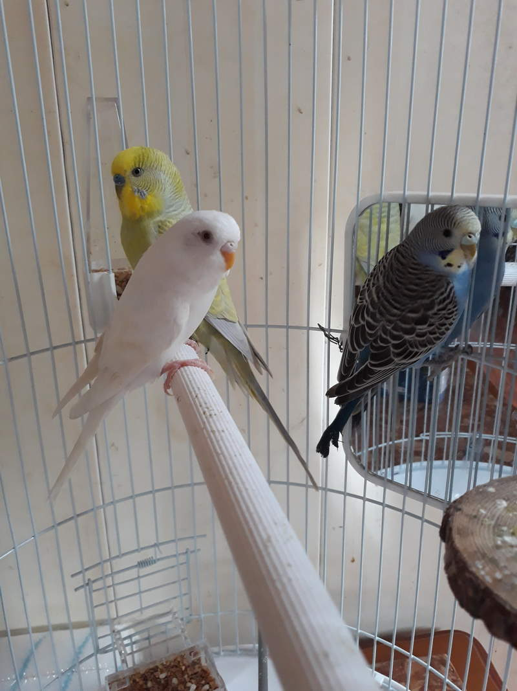

# Eigenschappen / Properties

|  |  |
| --- | --- |
| Naam eigenschap | Inhoud van de eigenschap (voorbeeld) |
| Snavel | Hoornachtig materiaal |
| Poten | 3 ‘tenen’ steken naar voren en 1 naar achter |
| Vleugels | Orgaan van een vogel |
| Ogen | Het zijn ogen |
| Veren | Keratine gebouwd structuur is vertakt en gevormd in de huid. |
| Neus | Je ziet het niet goed. Maar zit in het begin van een snavel. |
|  |  |

# Functionaleiten / Methods

|  |  |
| --- | --- |
| Functionaliteit | Wat kan je ermee? |
| Snavel | Kunnen ze mee pikken en eten. |
| Poten | Kunnen ze mee lopen en om een object zoals een tak vormen voor grip |
| Vleugels | Kunnen ze meevliegen |
| Ogen | Kunnen ze meekijken |
| Neus | Niet bekend of ze kunnen ruiken. |
|  |  |

# OPDR. 2 - OBJECT VERDER UITSCHRIJVEN MET OVERERVING

De betekenis van hiërarchie is hoe ik het net heb opgezocht “rangorde”. Het voorbeeld van een hiërarchie in een tabel kwam overeen met het object die ik had.

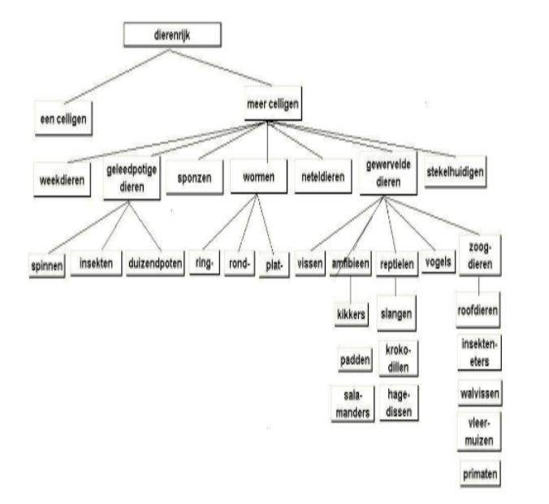

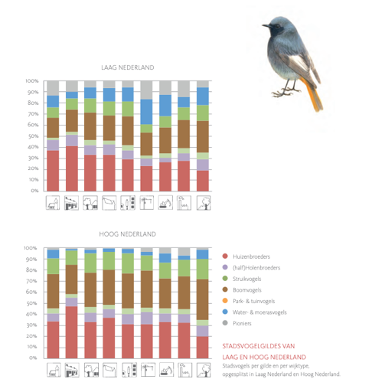Wel heb ik er zelf nog een paar op gezocht die specifiek de vogelsoort nog bekijken.